**Carreira, Organização e Elaboração de um Plano de Carreira**

O processo é basicamente uma avaliação das características e competências pessoais, e da definição de um projeto de vida e de carreira que aproveite e amplifique estas características. As vantagens para o profissional é poder redefinir sua trajetória em busca de performance e satisfação, características fundamentais para o sucesso.

A aplicação do conjunto de ferramentas e meios (balanços, preferências, treinamentos, etc.) não deve se transformar em um fim em si mesmo, mas servir como forma de permitir recolocar o profissional em situação de trabalho e renda, o mais rapidamente e nas melhores condições.

O processo de definição e  busca de oportunidades profissionais é “complexo”, mas, simplificando, podemos ressaltar alguns passos para o sucesso em uma nova carreira profissional. Antes de tudo, é importante ter um apoio, um conselheiro especialista, para ajudar a fazer um acompanhamento na montagem do projeto profissional e para estruturar o processo de exposição e de prospecção ativa do mercado, mapeando oportunidades de trabalho com dinamismo, organização, e planejamento. É preciso estabelecer um objetivo de maneira clara e detalhada, como se fosse um projeto de vida. Quem não define para onde quer ir, tanto faz que caminho pegue, não vai chegar a lugar nenhum.

É importante fazer um balanço das Competências, detalhar realizações, descobrir o que se gosta de fazer, as motivações, a capacidade de resolver problemas.

É fundamental aprender a desenvolver a capacidade de superar as dificuldades comportamentais, a pouca “disponibilidade”, a baixa estimulação, os medos e sentimentos de perda e fracasso. E nunca esquecer que a carreira é apenas um veículo e não o "destino". E que este veículo tem que ser adaptado a duas coisas: ao objetivo pessoal, ou seja, o que se quer ter, ser e fazer, e aqueles dois conceitos básicos - o que de que se gosta de fazer e o que se sabe fazer, ou seja, as preferências e as competências.

A maioria das pessoas não tem um projeto de vida e carreira bem definido. Tem algumas idéias, mas normalmente não dedicaram tempo suficiente para estruturar uma estratégia, e um plano de ação.

Ter um projeto não significa ter uma carreira totalmente formatada, sem surpresas. Muito pelo contrário; na verdade, é ter, permanentemente, duas ou três idéias em mente, e estar alerta e atento para riscos e oportunidades, para não ser jamais pego de surpresa. Se suas aspirações mudam, melhor, seu projeto muda.

Não ter um projeto pode gerar problemas na sequência da carreira. Nossas pesquisas confirmam que, dentre aqueles que estavam tendo sucesso profissional, 87% tinham um projeto, sabiam com certeza o que queriam e aonde queriam chegar. Por outro lado, 85% dos que se encontravam em situação difícil não tinham planos ou projetos futuros, mas estavam disponíveis para o que a empresa precisasse. Estar disponível só não basta. Para ter sucesso o profissional precisa:

* **Se conhecer muito bem; como age, o que sabe, do que gosta, com quem gosta, o que quer...**
* **Conhecer muito bem os outros; como agem, o que sabem, do que gostam, com quem gostam, o que querem.**

E para isto a auto avaliação e a avaliação de desempenho são ferramentas fundamentais.

O importante é conhecer  a “ si mesmo ”, naquilo em que se é bom, que problemas  sabe resolver,

o que gosta de fazer. A partir disso o importante é desenvolver suas Forças, suas Competências, não desperdiçar tempo e dinheiro tentando reduzir as fragilidades.

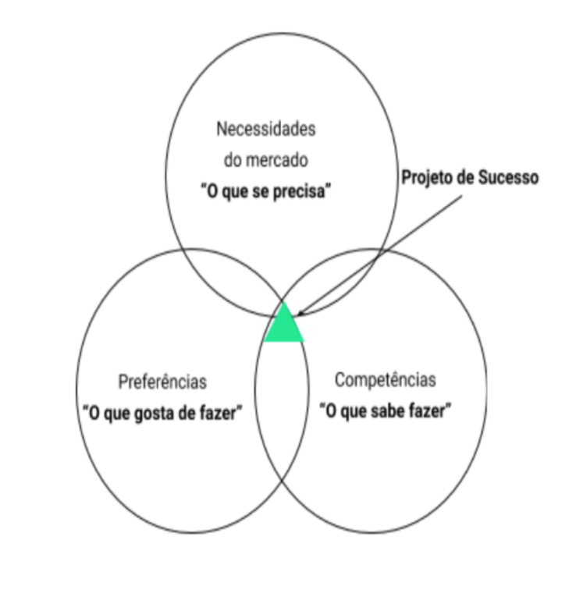

Uma carreira profissional de sucesso é construída a partir de um projeto estruturado sobre três diretrizes básicas: atendimento das necessidades do mercado (se as empresas precisam), utilização das competências e habilidades (o que se sabe fazer) e a satisfação das preferências pessoais de comportamento profissional (o que se gosta de fazer).

**Ferramenta-exercício 6: Realizar o teste Holanda**

Entre no site <http://www.mapapreferencias.com.br/>   para realizar o teste Holanda

Descubra seu resultado no teste Holland para definir os tipos de trabalho mais adequados para você.

v